**安卓基本需求**

---------------------------------------------------------------------------------------------------------------------------------

【上架市场】：VIVO

【需求量】：长期需求，批量上架

【单价】1000一个

---------------------------------------------------------------------------------------------------------------------------------

【操作流程】

只写包，无需上架，上架由我们公司APP上架人员上架。

---------------------------------------------------------------------------------------------------------------------------------

【应用内容和类型】

需要接入【SDK+H5+强更】的模式，这边会提供接口数据。马甲包应用内容和类型不限，但是需要具有一定的内容丰富程度和完善度，以保证上架成功率。

---------------------------------------------------------------------------------------------------------------------------------

【3种更新模式同时实现对接的大思路】

强更和H5：show web数值为1时跳转至后台设定的指定网址或下载APK，数值为0时不跳转，进入马甲内容页面。

强更

这边提供接口后台数据，根据请求【后台连接 + ID 】返回的数值做判断。

如请求到的URL地址为APK连接，则开始下载APK（页面需要显示这边提供的强更图，并且需要写一个下载进度条，显示现在的进度百分比）。

同时强更模式需要添加一个特定判断条件，进入APP页面，判断我们的主包包名（com.bxvip.app.bx985zy）是否存在。

如果该包名已存在则直接调用打开该主包。

如果不存在则根据请求到的APK链接下载主包。

H5

根据请求【后台连接 + ID 】返回的数值做判断。

如请求到的URL地址是一个网址，则跳转至请求到的网址即可。

SDK

SDK测试ID: com.cp.app.test

这边提供SDK开发文档，根据文档提示接入即可。

当SDK、强更、H5 3种模式集成在一个APP中，进入APP是会默认优先运行SDK。

因此需要将清单文件改了app默认的启动页面，这样进入APP就不会默认直接运行SDK。

接下来再通过接口判断条件决定更新的模式：

当请求到URL为APK连接时，则直接下载更新，这是强更模式。

当请求到URL为网址时，则直接跳转至该网址，这是H5模式。

当请求到的URL为空白，没有任何指令时，则直接进入SDK更新模式。

极光接入

接入极光后，在极光后台推送消息，APP端能收到消息，点击消息能进入APP就OK。

---------------------------------------------------------------------------------------------------------------------------------

【提供材料】

这边会提供APP名称、icon、启动页（闪屏页）、强更图 、SDK页面更新图、接口数据、极光账号。

---------------------------------------------------------------------------------------------------------------------------------

---------------------------------------------------------------------------------------------------------------------------------

【结款方式】

上架成功1个打款1个。

上架成功后我方联系你提供收款账户打款（只支持银行卡转账，提供收款人户名、账号、行别）

打款成功再发送打款截图通知你查收。

**强更页面效果图：**

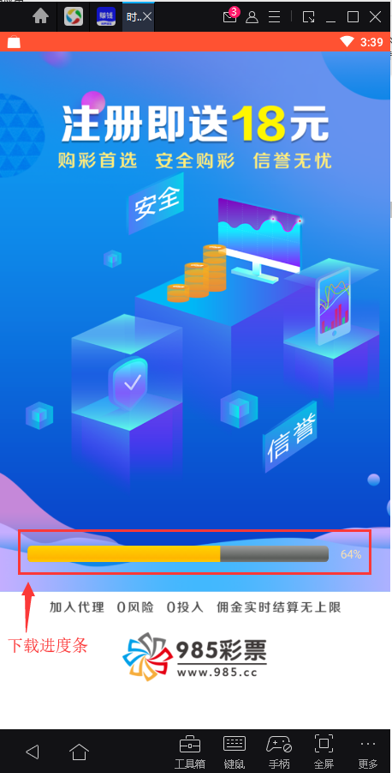

**SDK页面效果：**

